Nama : Afina Putri Dayanti

NIM : 825200049

Jurusan : Sistem Informasi

Mata Kuliah : Humaniora (Agama)

* Tanggal Ibadah : 27 Febuari 2022
* Tempat : Live Streaming https://www.vidio.com/watch/4667350-mamah-dan-aa-beraksi-2014-27-februari-2022
* Tanda Bukti :

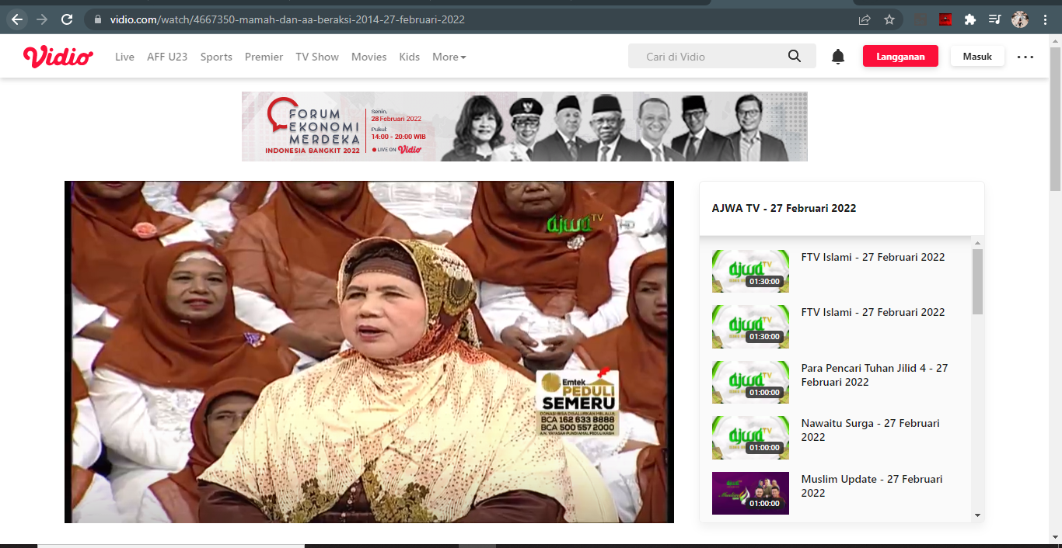

* Rangkuman :

**Bahaya Fitnah Dalam Hidup**

Islam sejak awal telah mengingatkan akan dampak fitnah yang sangat berbahaya bagi umatnya bahkan Islam menselaraskan perbuatan fitnah dengan membunuh. Jika seseorang memfitnah satu orang maka orang itu sama halnya jika membunuh semua orang. Artinya dosa seorang pembunuh satu orang sama halnya dengan dosa jika membunuh semua orang. Demikian Islam mengingatkan bahwa memfitnah sama saja membunuh. Artinya dosa seorang yang memfitnah sama besarnya dengan seorang pembunuh.

Fitnah dianggap sangat berbahaya selain karena motif fitnah adalah menuduh seseorang melakukan sesuatu yang tidak benar untuk merusak reputasi seseorang. Memfitnah sama halnya menjatuhkan martabat seseorang atau menghina seseorang padahal belum tentu apa yang difitnahkan itu sesuai dengan perbuatan yang difitnah. Sementara dalam Islam menjaga martabat dan harga diri seseorang serta menyembunyikan aib seseorang adalah salah satu kewajiban antara sesama muslim.

Akhir-akhir ini sifat memfitnah atau menyebarkan berita tidak benar tentang seseorang seakan-akan sudah dianggap biasa dan bukan dosa besar. Ironisnya karena yang memfitnah dan yang difitnah adalah orang Islam sendiri bahkan tidak jarang seorang figur atau tokoh agama yang sangat terpandang dan dihormati oleh satu kelompok yang difitnah . Media online menjadi sarang empuk bagi mereka yang suka menyebar fitnah karena selain bisa menyembunyikan identitas juga dengan mudah menghindar dan tidak bertanggung jawab padahal sesungguhnya baik lewat media online maupun dengan media offline sama saja dosanya karena intinya adalah memfitnah artinya dosanya sama saja. Yang paling parah jika yang memfitnah dengan asik menyaksikan bagaimana orang lain berdebat dengan isu yang difitnahkan kepada seseorang.

Pertanyaan yang paling mendasar, apakah mereka yang suka memfitnah atau menyebar berita *hoax* tidak sadar bahwa fitnah adalah dosa besar apalagi memfitnah sesama muslim atau yang seagama dan sebangsa. Tentu dapat dipastikan bahwa mereka sangat mengerti bahwa fitnah dilarang keras dalam agama tetapi demi menjatuhkan orang lain atau yang dianggap tidak sejalan dengan pikirannya ia rela memfitnah walaupun ia sadar bahwa fitnah adalah dosa besar.

Perbedaan pandangan keagamaan dan metoda dakwah adalah sesuatu yang wajar-wajar saja tetapi memfitnah haruslah dihindari karena disadari atau tidak dampak  fitnah sangatlah berbahaya. Salah satu fitnah yang terjadi dalam sejarah Islam yang kita kenal adalah bagaimana pertumpahan darah terjadi diantara kaum muslimin pada era-era Khilafah Islamiyah yang sulit dihindari oleh kaum muslimin saat itu hanya karena pertikaian yang terjadi di antara mereka dan sudut pandang yang berbeda serta munculnya oknum-oknum yang memang menginginkan kehancuran bagi umat Islam. Walayazubillah minzalik.